**Mockup**

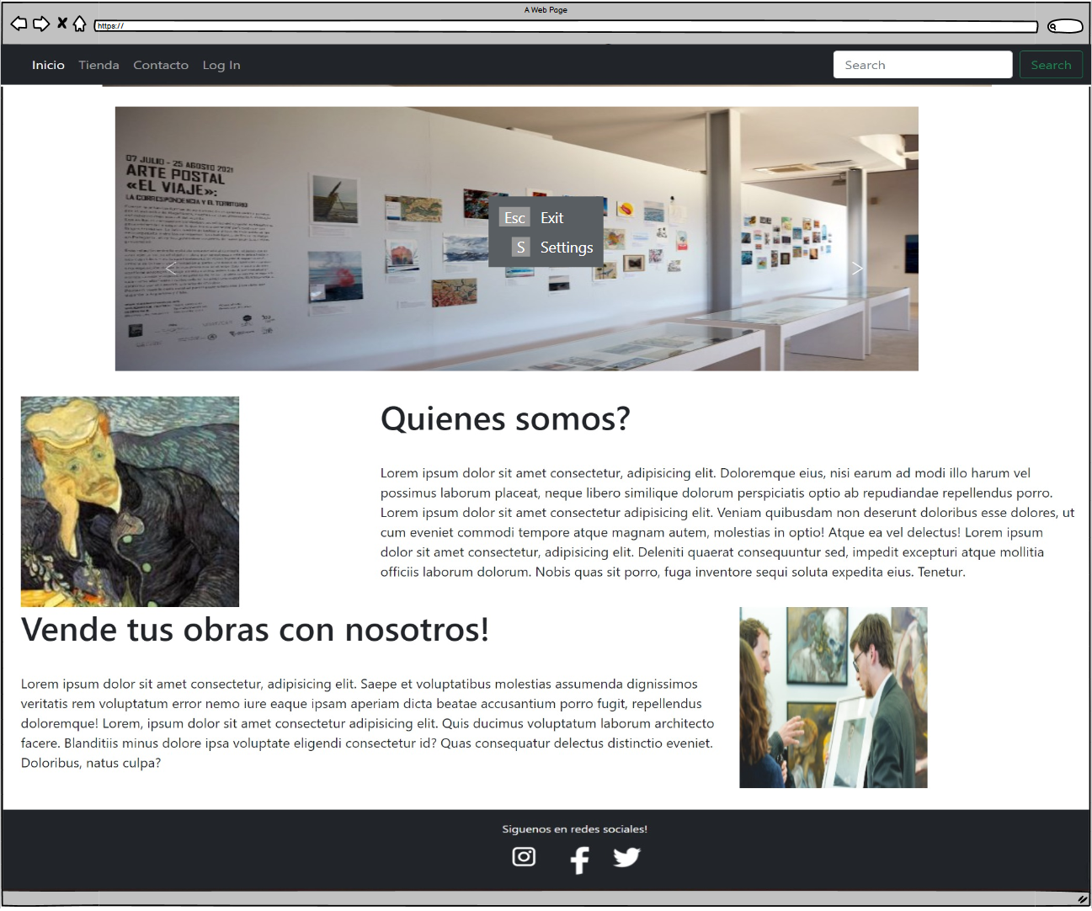

**Color de footer y header** : #212529

**Font-family** : ‘Times New Roman’, Times, serif

**Tamaño iconos redes sociales** : 64x64

**Tamaño títulos modales**  : H5